Type de roche

Identification de roche sédimentaire

Poste de travail : maison

Labo #2

science

Présenter a : Daniel Blais

Fait par : Julien Turcotte

28 avril 2021

Msi 2

ESV

But : Identifier de la roche sédimentaire

Hypothèse : Je suppose que la roche sédimentaire est le numéro 3

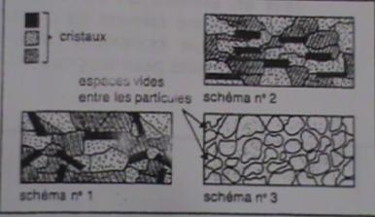

Matériel :

* Inconnue #1
* Inconnue #2
* Inconnue #3

Manipulation :

1. Observer les inconnues.

2. Mettre les résultat dans le tableau.

Résultat :

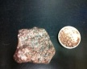 Titre : Identification des roches sédimentaire

|  |  |
| --- | --- |
| Inconnues | Présence de cristeaux |
| #1 | Cristeaux au hasard |
| #2 | Cristeaux orianté |
| #3 | Pas de cristeaux |

Analyse : D’après mes résultats, l’inconnue #3

à comme résultat :pas de cristeaux ce qui signifie que l’inconnue est donc : de la roche sédimentaire

Conclusion : Mon hypothèse est vrai puisque l’inconnue #3